NaSE ZN.: OAUH/CodexixAI/2026 ATLAS software, a.s.
Vyřizuje: Lenka Kluková Holandská 878/2
tel: 572 433 011 639 00 Brno E-mail: klukova@oauh.cz
Datum: 2026-04-16

Objednávka systému Codexis s umělou inteligencí
Na základě Vaší nabídky ze dne 14. 4. 2026 u Vás objednáváme předplatné na 3 roky + 6 měsíců zdarma:

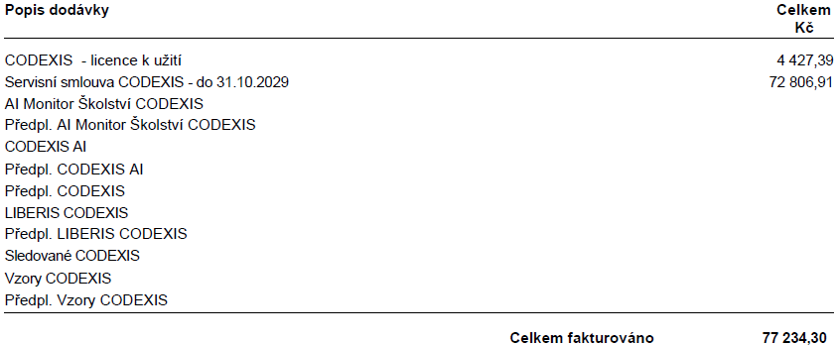
Termín do 3 dnů od úhrady zálohové faktury

Fakturujte prosím na adresu:
Obchodní akademie, Vyšší odborná škola a Jazyková škola
s právem státní jazykové zkoušky Uherské Hradiště
Nádražní 22
686 01 Uherské Hradiště
IČ: 60371731

Těšíme se na spolupráci.
S pozdravem

Mgr. Marek Machalík
ředitel

